День двенадцатый

«День сказок»
В этот день мы как обычно после завтрака поработали на пришкольном участке. Убирали скошенную траву, поработали на славу и очень увлекательно. После работы отдохнули и пошли играть в пионербол и перестрелку. После игр когда мы немного подразмялись, у нас прошли тренировочные соревнования по пионерболу, соревнования были пробные поэтому очки не считали.
После тренировки мы пообедали и после обеда у мы ходили в музей, который расположен в ДК Калитино. В музее нам очень увлекательно рассказывали об истории Волосовского района. После музея мы пришли в школу и Мария Владимировна провела с нами викторину «В мире сказок». Мы узнали об истории возникновения сказок, разгадывали кроссворды.
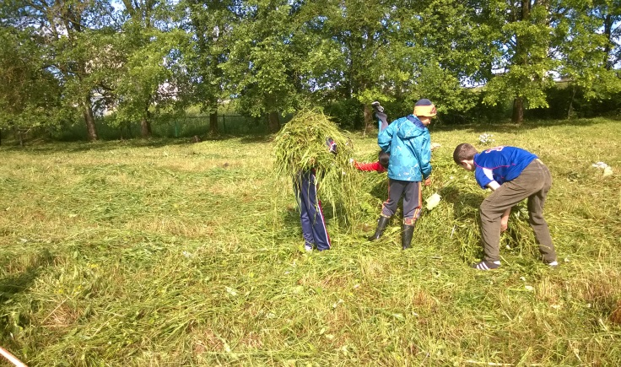
День был очень насыщенным и интересным.


